الإحصاء الفلسطيني يعلن مستويات المعيشة في فلسطين، 2017

متوسط إنفاق الفرد الفلسطيني الشهري حوالي 170 ديناراً أردنياً
بلغ متوسط إنفاق الفرد الشهري في فلسطين 169.5 ديناراً أردنياً، بواقع 220.1 ديناراً أردنياً في الضفة الغربية مقابل 91.2 ديناراً أردنياً في قطاع غزة.

حوالي 31% حصة الطعام من الإنفاق الكلي
شكل الإنفاق على مجموعات الطعام من متوسط الإنفاق الكلي للفرد في فلسطين 30.5% من مجمل الإنفاق الشهري، بواقع 29.1% في الضفة الغربية 35.7% في قطاع غزة، تليها نسبة الإنفاق على وسائل النقل والاتصالات بواقع 18.5%، و8.7% على المسكن, وكانت أدنى نسبة من الإنفاق على مجموعتي النشاطات الترفيهية والثقافية والعناية الشخصية بنسبة 1.5% و2.1% على التوالي في فلسطين.

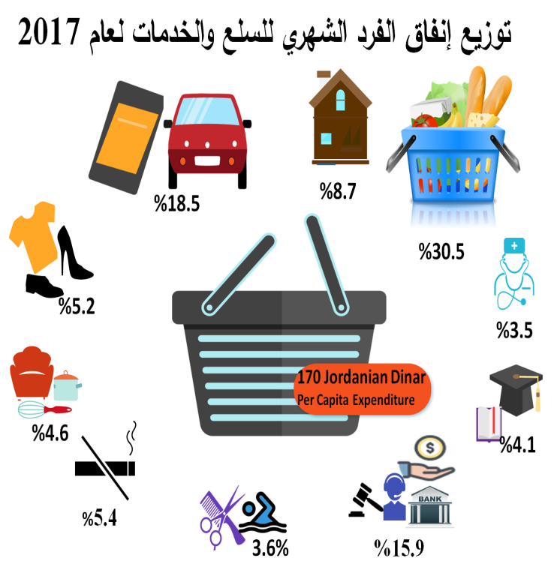

ما بين عامي 2011 و2017: يرتفع إنفاق الفرد في الضفة الغربية بينما ينخفض في قطاع غزة
طرأ ارتفاع في الإنفاق النقدي الكلي للفرد في عام 2017 مقارنة مع عام 2011 في الضفة الغربية، فقد ارتفع متوسط إنفاق الفرد من 188 ديناراً أردنياً عام 2011 إلى 220 ديناراً أردنياً عام 2017، أي بارتفاع مقداره 17.0%، أما في قطاع غزة فقد انخفض الإنفاق النقدي الكلي للفرد في عام 2017 مقارنة مع عام 2011، حيث انخفض من 110 ديناراً أردنياً الى 91 ديناراً أردنياً أي بانخفاض نسبته حوالي 17%.

وتبقى وتيرة التغير في إنفاق الفرد كما هي اذا ما أخذت بالاسعار الثابتة (بعد تحييد أثر التضخم)، حيث يستمر الارتفاع في إنفاق الفرد في الضفة الغربية في العام 2017 عن العام 2011 ولكن بحدة أقل مما يعني تحسن في المستوى المعيشي في الضفة الغربية. وفي قطاع غزة وبعد تحييد اثر التضخم ليس فقط ينخفض إنفاق الفرد وانما تزيد نسبة الانخفاض ما بين عام 2017 و2011 بالاسعار الثابتة مما يعني تدهور في مستويات المعيشة في قطاع غزة.

تغير في أنماط الإنفاق في عام 2017: انخفاض حصة الطعام والملابس والأحذية والتجهيزات المنزلية والعناية الشخصية
تظهر البيانات تغيرا في نمط إنفاق الاسرة/الفرد الفلسطيني ما بين عامي 2017 و2011 في فلسطين على المجموعات الرئيسية للإنفاق، فقد انخفضت حصة الطعام من الإنفاق الكلي لتصبح 30.5% بينما كانت 35.9% في عام 2011. كما يظهر انخفاض في حصة الملابس والاحذية من الإنفاق الشهري من 6.6% عام 2011 الى 5.2% عام 2017. كما انخفضت حصة التجهيزات المنزلية والتي تشمل (الأثاث والأواني المنزلية ولوازم وأعمال منزلية) من 5.8% الى 4.6% وكذلك الامر لحصة العناية الشخصية، حيث انخفضت من 2.8% الى 2.1%.

ارتفاع حصة وسائل النقل والاتصالات والتحويلات النقدية والتعليم والتدخين
وتظهر البيانات ان حصة وسائل النقل والاتصالات قد ارتفعت بحيث بلغت 18.5% في عام 2017 بينما كانت 14.7%، كما ارتفعت حصة الإنفاق على التحويلات النقدية المدفوعة من 3.5% الى 7.6%. وترتفع حصة الإنفاق على التدخين (التبغ والسجائر) من 4.6% الى 5.4% من متوسط الإنفاق الشهري. وترتفع حصة الإنفاق على التعليم من 3.0% الى 4.1%.

التغير في انماط الإنفاق يسير بنفس الاتجاه في كل من الضفة الغربية وقطاع غزة ما عدا في ثلاث مجموعات
التغير في نمط الإنفاق على المجموعات الرئيسية في فلسطين بالارتفاع او بالانخفاض للمجموعات الرئيسية يسير بنفس الاتجاه في كل من الضفة الغربية وقطاع غزة ولكن مع تفاوت بالنسب، ما عدا في ثلاث مجموعات: المسكن والرعاية الطبية والنفقات غير الاستهلاكية. فقد اظهرت البيانات تناقضا في نمط التغير في حصة الإنفاق على هذه المجموعات ما بين الضفة الغربية وقطاع غزة، حيث انخفضت حصة الإنفاق على المسكن في الضفة الغربية من 8.7% عام 2011 الى 8.4% عام 2017. اما في قطاع غزة فقد ارتفعت حصة الإنفاق على المسكن من الإنفاق الكلي من 8.9% عام 2011 الى 9.8% عام 2017. كما اختلفت نسب الإنفاق على مجموعة الرعاية الطبية، فقد انخفضت نسبة الإنفاق عليها من 3.8% الى 3.4% في الضفة الغربية، بينما في قطاع غزة ارتفعت من 3.3% الى 4.0%. أما مجموعة النفقات غير الاستهلاكية والتي تشمل: الهدايا والعيديات والفوائد على القروض والتأمينات الاجتماعية، فقد ارتفعت حصة الإنفاق على هذه المجموعة في الضفة الغربية من 3.8% عام 2011 الى 5.9% عام 2017، اما في قطاع غزة فقد انخفضت نسبة الإنفاق على هذه المجموعة من 8.9% عام 2011 الى 7.6% عام 2017.

نسبة إنفاق الفرد في فلسطين على مجموعات سلع وخدمات مختارة، 2011، 2017

متوسط إنفاق الأسرة الشهري حوالي 935 ديناراً أردنياً
بناء على نتائج مسح إنفاق واستهلاك الأسرة الفلسطينية 2017، بلغ متوسط إنفاق الأسرة الشهري النقدي على مختلف السلع والخدمات 934.9 ديناراً أردنياً في فلسطين (لأسرة مكونة من 5.5 من الأفراد)، بواقع 1143.6 ديناراً أردنياً في الضفة الغربية (لأسرة مكونة من 5.2 من الأفراد) مقابل 556.0 ديناراً أردنياً في قطاع غزة (لأسرة مكونة من 6.1 من الأفراد). وتظهر البيانات انخفاضا في متوسط حجم الاسرة في عام 2017، فقد بلغ متوسط حجم الاسرة في فلسطين 5.5 للعام 2017 بينما كان 6.0 في العام 2011. وهذا الانخفاض ظهر في كل من الضفة الغربية وقطاع غزة، ففي الضفة الغربية بلغ متوسط حجم الاسرة 5.2 في العام 2017 بينما كان 5.6 في العام 2011. وفي قطاع غزة بلغ متوسط حجم الاسرة 6.1 في العام 2017 بينما كان 6.6 في العام 2011.

حوالي 29% من الفلسطينيين فقراء في عام 2017

29.2% من الأفراد في فلسطين عانوا الفقر خلال عام 2017 وفقا لأنماط الاستهلاك الشهري، بما معناه ان استهلاك اسرهم الشهري كان دون خط الفقر الذي بلغ للأسرة الفلسطينية المكونة من 5 افراد (2 بالغين و3 اطفال) 2470 شيكل، و16.8% من الفلسطينيين عانوا الفقر المدقع، وقد بلغ خط الفقر المدقع 1974 شيكل لنفس الاسرة .

أكثر من نصف السكان في قطاع غزة فقراء في عام 2017
بلغت نسبت الفقراء في الضقة الغربية 13.9%، بينما وصلت نسبة الفقراء الى ما يزيد عن نصف السكان في قطاع غزة، فقد بلغت 53.0%، أي تفوق نسبة الفقر في الضفة الغربية بحوالي أربعة أضعاف. أما بناءً على خط الفقر المدقع فقد بلغت نسبة الفقراء في الضفة الغربية 5.8% بينما وصلت في قطاع غزة الى 33.8%، أي تفوق نسبة الفقر في الضفة الغربية بحوالي ستة أضعاف.

ارتفاع نسب الفقر في عام 2017
أظهرت النتائج أن نسب الفقر ارتفعت في العام 2017 مقارنة مع عام 2011، فقد كانت نسبة الفقراء في عام 2011 حوالي 25.8% بينما ارتفعت لتصل الى 29.2% في عام 2017، أي بارتفاع نسبته 13.2%. كما ارتفع نسب الفقر المدقع من 12.9% عام 2011 الى 16.8% عام 2017 أي بارتفاع نسبته 30.2%.
ويعزى هذا الارتفاع، إلى ارتفاع مؤشرات الفقر بشكل ملحوظ في قطاع غزة بالرغم من انخفاضها في الضفة الغربية. الجدير بالذكر، أن الوضع في قطاع غزة أصبح أسوء بكثير مما كان عليه في العام 2011، فقد ارتفعت نسب الفقر في قطاع غزة بحوالي 37%، (من38.8% في العام 2011 ليصل إلى 53.0% في العام 2017). إلا أن الوضع معاكس في الضفة الغربية، حيث انخفضت مؤشرات الفقر في الضفة الغربية خلال الست سنوات الماضية، حيث انخفض الفقر في الضفة الغربية بحوالي 22% (من 17.8% للعام 2011 مقابل 13.9% للعام 2017).

نسبة الفقر بين الأفراد وفقاً لأنماط الاستهلاك الشهري (2009-2011، 2017)

كما ارتفعت نسب الفقر المدقع بين الافراد في قطاع غزة، فقد بلغت 33.8% في العام 2017 بينما كانت في العام 2011 حوالي 21.1% وبالتالي هناك ارتفاع بحوالي 60% في نسب الفقر المدقع للافراد في قطاع غزة. أما في الضفة الغربية، انخفضت نسب الفقر المدقع من 7.8% الى 5.8%، أي بانخفاض نسبته 25.6%. الارتفاع الملحوظ في معدلات الفقر والفقر المدقع في قطاع غزة يفسر ارتفاع نسب الفقر الوطني في العام 2017.

